### CPU-线程 相关理论知识

1. 冯诺依曼的计算机系统架构，一个计算机系统包括：输入设备、输出设备，CPU和存储设备。

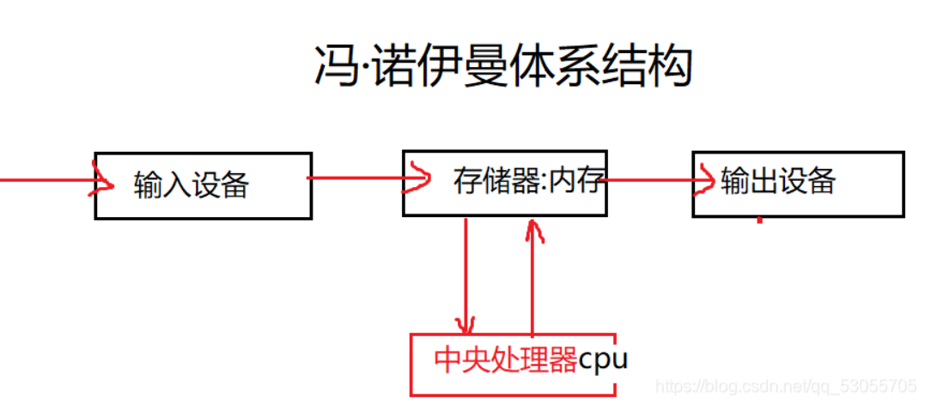

1. CPU的基本组成：运算器（ALU）、寄存器（Registers）、控制器（PC）

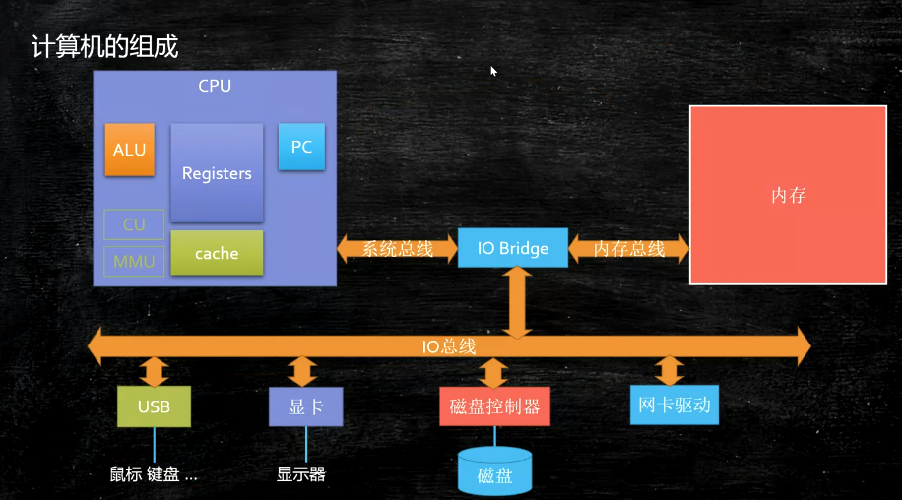

1. 其中寄存器负责记录参与运算的数据，控制器负责记录执行到第几条指令，运算器负责使用寄存器里的数据进行计算（这里不要深究计算的结果存储在哪里，怎么参与下一次运算等，我们做的是为java多线程打基础）

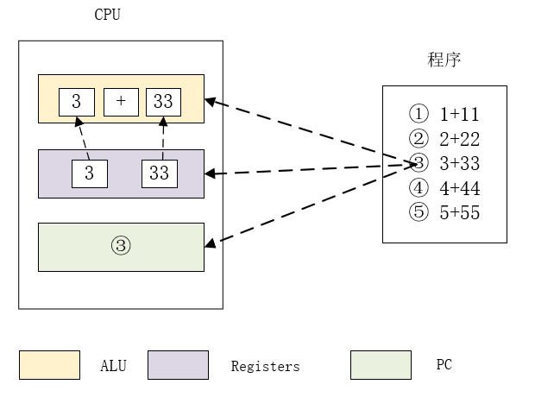

1. 它们都是由与门、或门、异或门、或非门等门电路组成的单元；

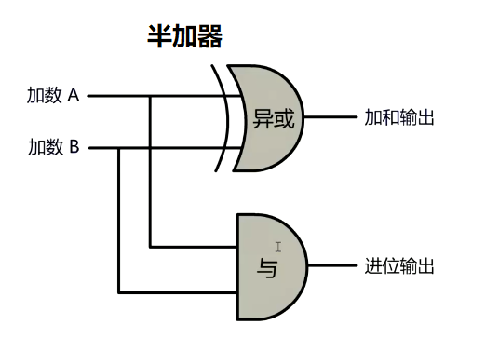

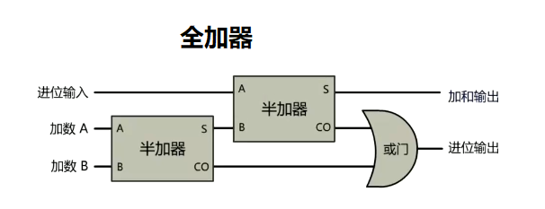

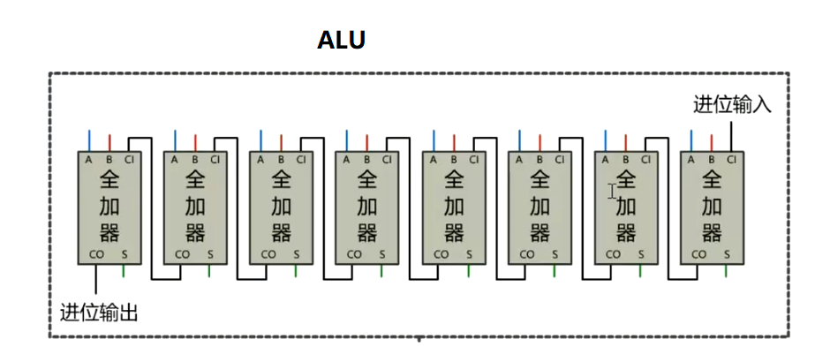

1. 进程和线程
2. 进程

* 执行磁盘上由代码编写的程序，并将程序从磁盘加载到内存中，变成一个可执行的程序，我们称之为进程
* 每一个进程都拥有一块独立的虚拟内存（下面会讲），认为自己独占了整个物理内存（即内存条）

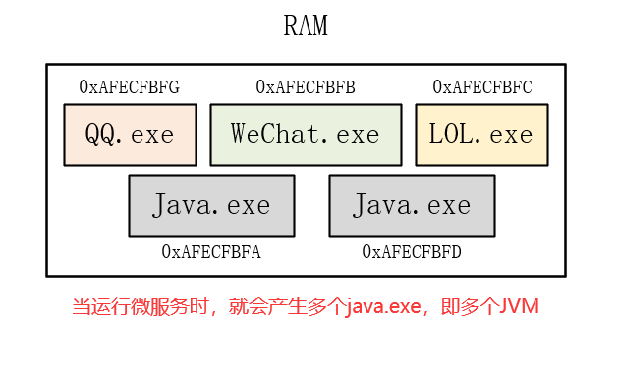

1. 线程

* 当进程的作用机制比较复杂，一个主线程不能满足同时处理多个事件，就需要开启多个线程来进行处理；
* 进程中的多个线程，共享着进程的虚拟内存
* 进程是可执行程序的一个独立工作单位，拥有者独立的内存和工作逻辑

1. 计算机的内存分层
2. 分层存储器体系

计算机的存储器大致分为三类：

* 永久存储：磁盘
* 临时存储：内存条
* 临时存储：高速缓存（通常位于CPU，寄存器等元件中）

它们速度越来越快，价格缺越来越高

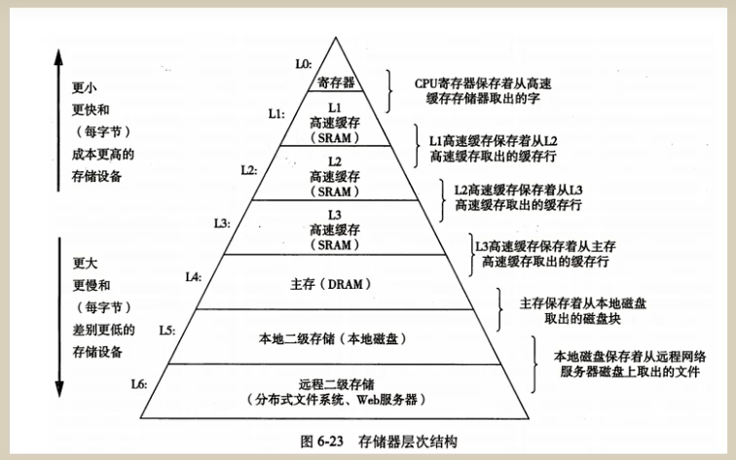

1. 虚拟内存

通常情况下，计算机系统运行的进程所需要的内存空间是远大于计算机实际的内存条的大小的，为了应对这种情况

1. 原始的方式
2. 最原始的办法是利用基址寄存器和界限寄存器，为进程分配一段连续的物理内存，即一部分内存条；

其中，基址寄存器存储的是进程在物理内存上开始的地址，界限寄存器存储的是进程基于开始地址的偏移量

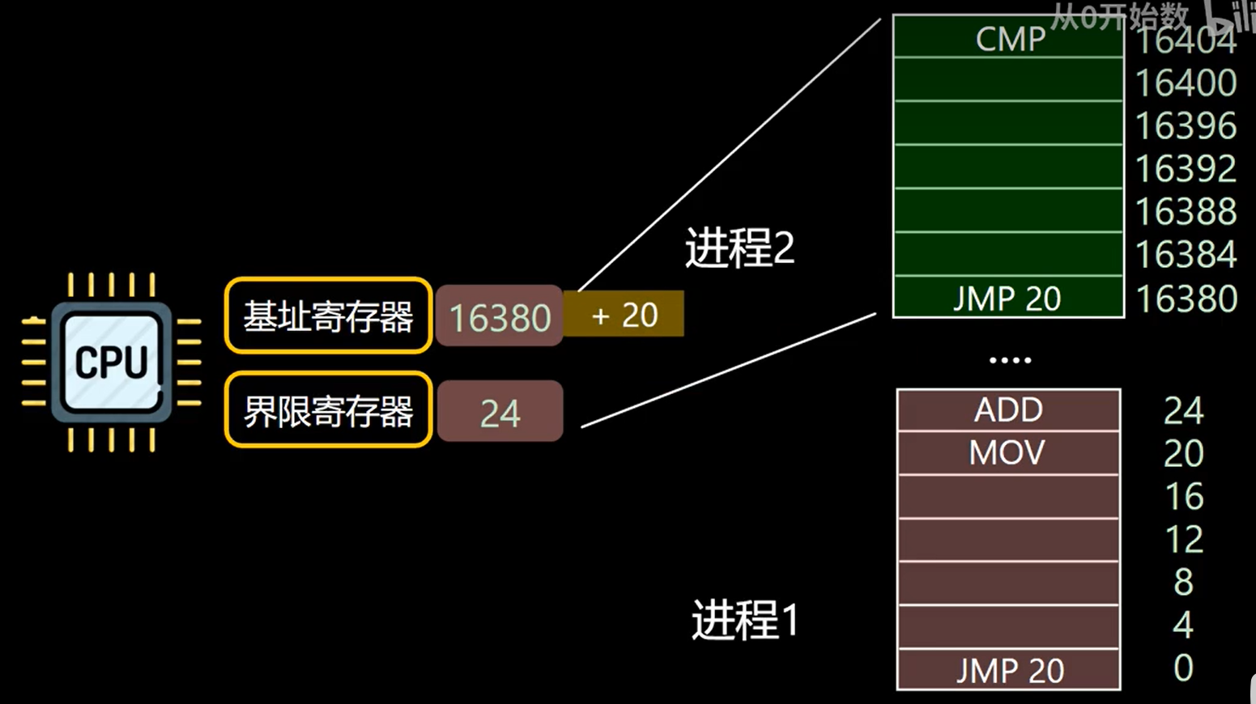

1. 但是这样显然物理内存不够每个进程分，我们就需要在磁盘中开辟一部分空间来临时存储未分配到物理内存的进程，当物理内存中有进程关闭，就将磁盘中的进程拷贝至物理内存中，或者当物理内存中有进程处于休息状态，就将休息的进程拷贝至磁盘中，将磁盘中的待执行的进程拷贝至物理内存中执行。这项技术叫内存交换技术（swapping）

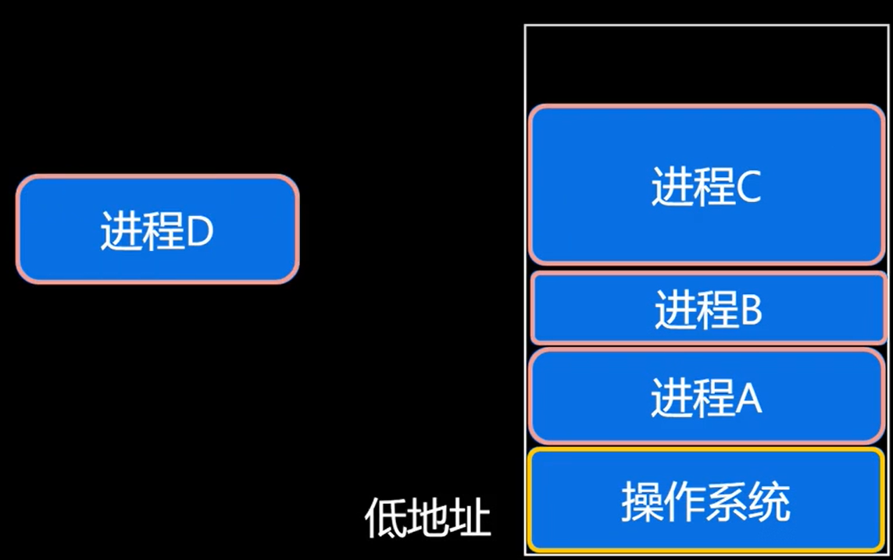

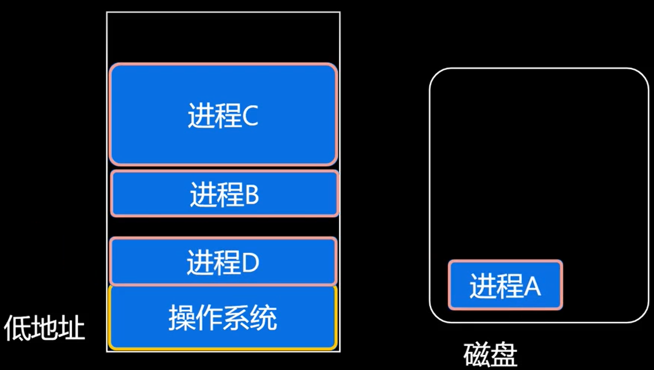

1. 在频繁的物理内存和磁盘的进程交换过程中，物理内存会产生很多间隙，称之为空洞（hole），整理物理内存空洞，将进程的物理内存地址尽可能向下移动，使他们紧密的排列在一起的技术，叫内存紧缩（Memory Compaction）；内存紧缩效率很低，需要很多时间。

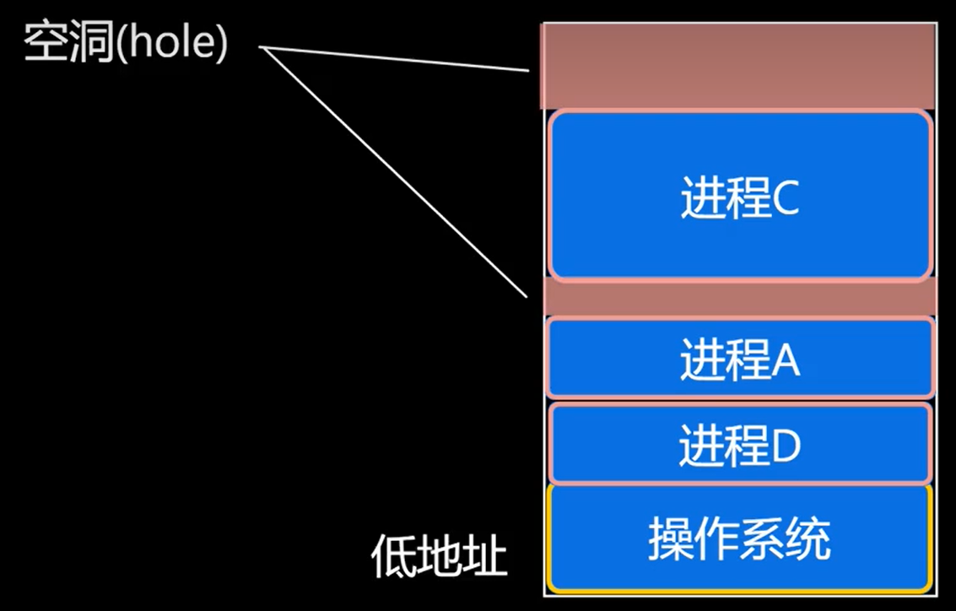

1. 新的内存管理方式-虚拟内存

使用基址寄存器和界限寄存器管理内存的方式因为其效率低下，已经不再使用，取而代之的是虚拟内存

1. 虚拟内存其实就是将进程所需要的物理内存，以及磁盘文件进行切分，通常4kb为一个单位，只加载CPU使用的部分到物理内存中，其余不使用的部分仍然留在磁盘文件中，使得内存的有效使用率达到最大；其中内存中叫页框，磁盘中叫页，都是4KB

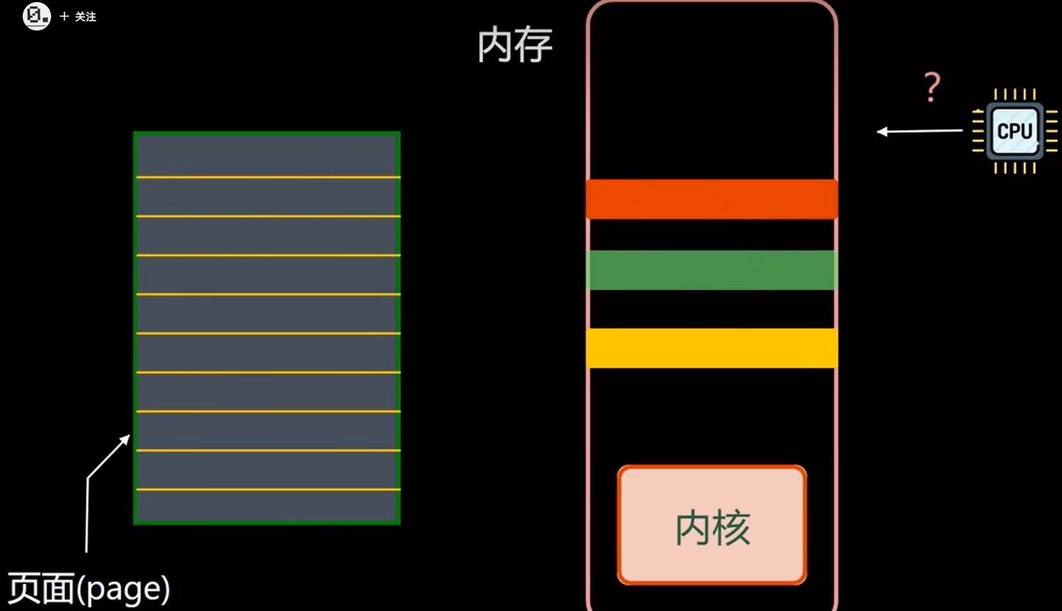

1. 当然CPU并不是直接通过物理地址访问物理内存的，它是通过内存管理单元（MMU），将逻辑上的虚拟内存地址转换为物理内存地址（具体原因下面说）
2. 当进程启动时，进程会在**逻辑**上分配整个物理内存甚至比物理内存更大的内存，但是只加载CPU需要的页到物理内存中，以应对进程更为复杂的运行；
3. 并且会内存中的页表生成虚拟内存到物理内存的映射关系；

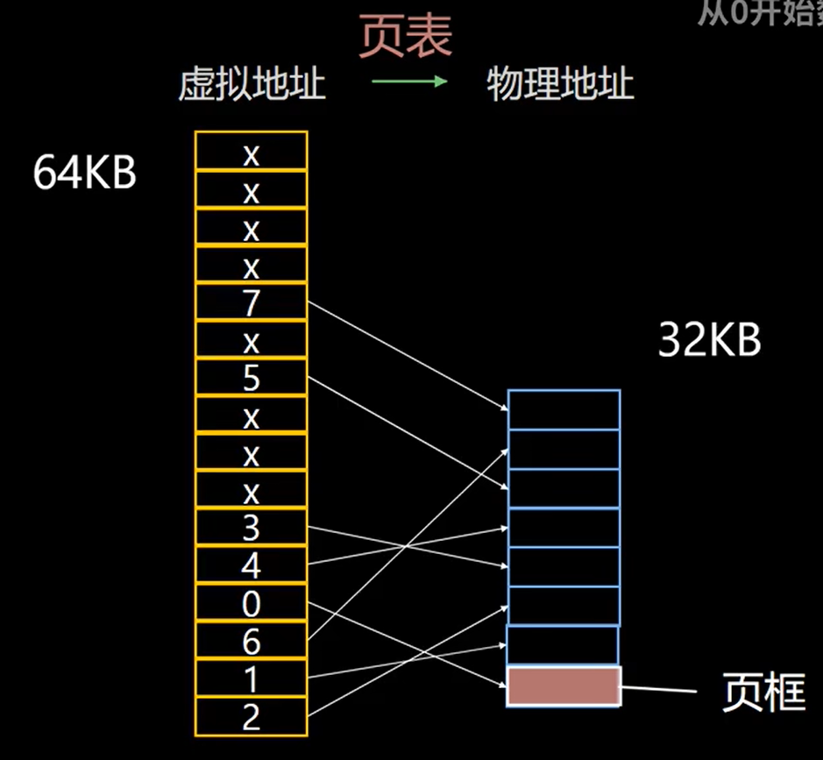

1. 当进程需要对虚拟内存中的页进行读写时，MMU就会通过页表到物理内存中寻找，如果物理内存没有加载，就到磁盘中进行加载
2. 当物理内存中的页框，不被CPU使用时，就会被释放，写入到磁盘中
3. 当然操作系统有缓存机制，物理内存会保存近期使用的页表项，来提高效率

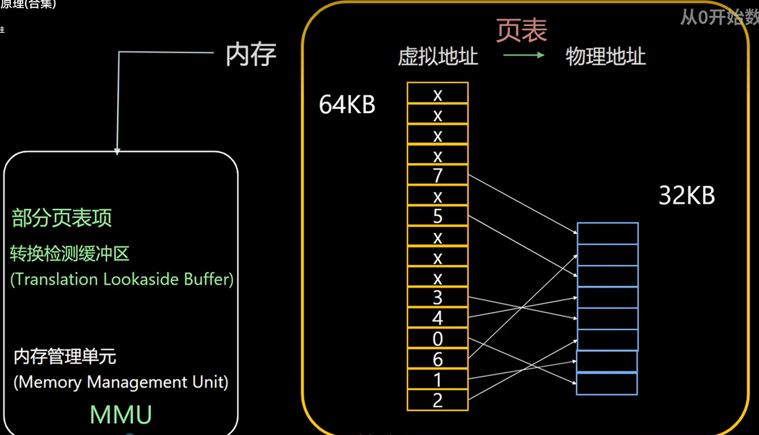

1. 程序的运行

* 任何语言编写的程序都会被转换为二进制0和1的电信号的形式进入CPU，为了区别运行数据和指令，内存向CPU传输数据有三条总线，分别是：控制总线、数据总线和地址总线。
* 控制总线：记录运算符号，如加减乘除等；数据总线：记录参与运算的数据；地址总线：记录已运算完程序的地址

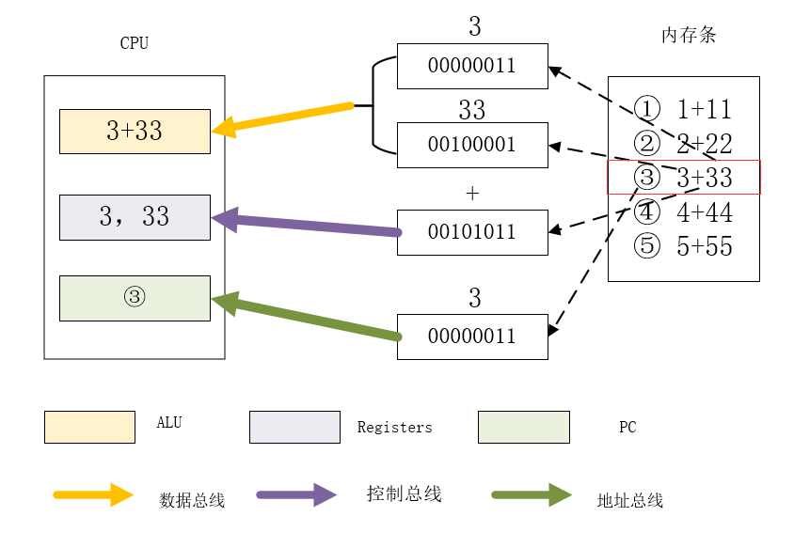

如上：通过地址总线不断寻址，数据总线传输运算数据，控制总线传输运算方法，逐行进行计算，将计算的结果返回至内存中；

1. 线程的切换
2. 晶振

晶振是一个物理器件，它可以将直流电转换为有规律的脉冲电流。

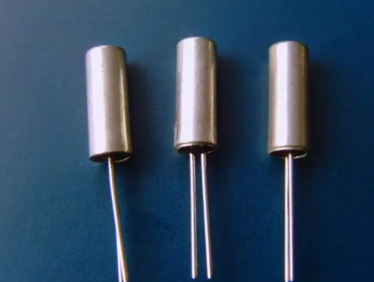

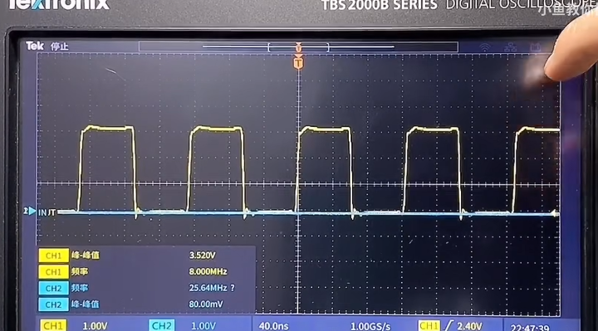

1. 在计算机中，晶振控制着CPU的切换，晶振每输出一个脉冲,CPU就会进行一次线程的切换，我们称之为CPU的时间片，又叫CPU时钟中断。

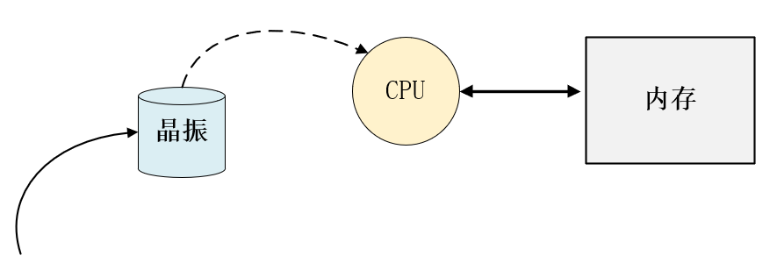

1. 当然，CPU除了时钟中断外，还有IO中断等，例如，网卡的临时内存是很小的，我们进行网络加载或者下载文件时，当下载的内容在网卡中达到一定阈值时，就会强制CPU进行线程的切换，将网卡的内容转存至内存中。

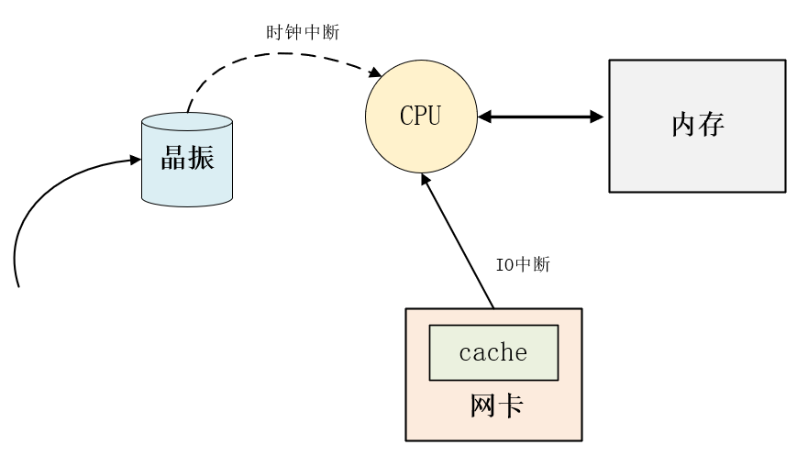

1. 当进行CPU中断，线程切换时，CPU会将寄存器、控制器以及运算器里的数据放在缓存中，并且从缓存中加载下一个线程的数据，如果没有，就从总线中进行数据的加载。

